คู่มือ

แนวทางปฏิบัติการจัดการข้อร้องเรียน
กรณีเกิดการทุจริตและประพฤติมิชอบของพนักงานเทศบาลตำบลป่าโมก

(Transparency Anti Corruption)

งานนิติการ สำนักปลัดเทศบาล

คำนำ

เทศบาลตำบลป่าโมก ได้ให้ความสำคัญกับการป้องกันและปราบปรามการทุจริตตามนโยบายของรัฐบาลภายใต้การนำของพลเอกประยุทธ์ จันทร์โอชาซึ่งได้ให้ความสำคัญกับการผลักดันให้การป้องกันและปราบปรามการทุจริตเป็นวาระแห่งชาติโดยได้แถลงนโยบาย ๑๑ ด้านอันรวมถึงประเด็นเรื่องการส่งเสริมการบริหารราชการแผ่นดินที่มีธรรมาภิบาล และการป้องกันและปราบปรามการทุจริตและประพฤติมิชอบในภาครัฐยึดหลักการบริหารกิจการบ้านเมืองที่ดีเพื่อสร้างความเชื่อมั่นวางใจในระบบราชการเสริมสร้างระบบคุณธรรมรวมทั้งปรับปรุงและจัดให้มีกฎหมายที่ครอบคลุมการป้องกันและปราบปรามการทุจริตเพื่อตอบสนองนโยบายรัฐบาลและเป็นเครื่องมือการประเมินคุณธรรมและความโปร่งใสการดำเนินงานของหน่วยงานภาครัฐสู่การปฏิบัติโดยเฉพาะการปฏิบัติหน้าที่ของข้าราชการการในหน่วยงาน
งานนิติการ สำนักปลัดเทศบาล เล็งเห็นถึงความสำคัญของการจัดทำคู่มือการปฏิบัติการจัดการข้อร้องเรียน เรื่องการทุจริตและประพฤติมิชอบของพนักงานเทศบาลตำบลป่าโมก เพื่อให้ทราบขั้นตอนในการปฏิบัติในการรับเรื่องร้องเรียน ขั้นตอนการตรวจสอบและวิเคราะห์ข้อร้องเรียน ขั้นตอนชี้แจง ตอบกลับผู้ร้องเรียน ขั้นตอนรวบรวมและสรุปรายงานผลการจัดการข้อร้องเรียน โดยทั้งหมดที่กล่าวมานี้ หมายถึง กระบวนการดำเนินการจัดการข้อร้องเรียนของเทศบาลตำบลป่าโมก คู่มือการปฏิบัติงานเพื่อเล่มนี้จะเป็นประโยชน์ในการเสริมสร้างความรู้ความเข้าใจแก่พนักงานและลูกจ้างให้เกิดความตระหนักรู้ถึงปัญหาในเรื่องดังกล่าวรวมทั้งเป็นข้อมูลให้ผู้สนใจได้ศึกษาเพื่อเป็นพื้นฐานการปฏิบัติตนในการร่วมรนณรงค์สร้างสังคมไทยให้เป็นสังคมที่สุจริตโปร่งใสและเป็นสังคมที่ทุกคนสามารถมีส่วนร่วมในการพัฒนาเป็นสังคมที่ใสสะอาดลดระดับการทุจริตประพฤติมิชอบในสังคมไทยให้เทียบเท่าระดับมาตรฐานสากลได้ต่อไป

งานนิติการ
ศูนย์รับเรื่องราวร้องทุกข์เทศบาลตำบลป่าโมก

สารบัญ

เรื่อง หน้า
- หลักการและเหตุผล ๑
- วัตถุประสงค์ของการจัดทำ ๑
- ประโยชน์ที่ได้รับ ๑
- ขอบเขตของกระบวนการ ๑
- คำจำกัดความ ๒
- กฎ ระเบียบที่เกี่ยวข้อง ๓
- กระบวนการจัดการข้อร้องเรียน ๓
- หลักเกณฑ์และรายละเอียดการร้องเรียน ๔
- ช่องทางในการแจ้งเรื่องร้องเรียน ๕
- ระยะเวลาดำเนินการ ๖
- แบบฟอร์มคำขอร้องเรียน (สำหรับผู้ร้องเรียน) ๗

๑. หลักการและเหตุผล
เทศบาลตำบลป่าโมก ได้จัดทำคู่มือแนวปฏิบัติการจัดการเรื่องร้องเรียน ตั้งแต่การรับเรื่องร้องเรียนผ่านช่องทางต่าง ๆ เช่น ร้องเรียนด้วยตนเอง จดหมายอิเล็กทรอนิกส์ เว็บไซด์ เฟสบุ๊ค ตู้รับเรื่องร้องทุกข์และ นำเรื่องร้องเรียนเข้าสู่ระบบการจัดการเรื่องร้องเรียน ซึ่งจะทำให้ผู้รับผิดชอบหรือผู้ประสานงานด้านการจัดการเรื่องร้องเรียนของหน่วยงาน สามารถปฏิบัติงานรายงานผลการดำเนินการ และการจัดเก็บผลการจัดการเรื่องร้องเรียนอย่างเป็นระบบ ทั้งนี้ยังสามารถค้นหาข้อมูลเกี่ยวกับการจัดการเรื่องร้องเรียนได้อย่างรวดเร็ว และมีผู้รับผิดชอบที่ชัดเจน
เพื่อให้การจัดการเรื่องร้องเรียน และการพิจารณาเรื่องร้องเรียนเป็นไปในมาตรฐานแนวทางเดียวกัน และให้การปฏิบัติงานของเจ้าหน้าที่ผู้มีส่วนเกี่ยวข้องกับกระบวนการจัดการเรื่องร้องเรียน ผู้แจ้งเรื่องร้องเรียน และผู้ถูกร้องเรียนได้รับความคุ้มครองอันจะทำให้การปฏิบัติเกี่ยวกับเรื่องร้องเรียนมีประสิทธิภาพและประสิทธิผล เทศบาลตำบลป่าโมก จึงได้กำหนดมาตรการคุ้มครองการทำงานของผู้มีส่วนเกี่ยวข้อง ซึ่งปฏิบัติหน้าที่ตรงไปตรงมาไว้ในคู่มือปฏิบัติการรับเรื่องร้องเรียน และวิธีพิจารณาเรื่องร้องเรียน
๒. วัตถุประสงค์ของการจัดทำ
๒.๑ เพื่อเป็นแนวทางในการปฏิบัติ และเผยแพร่ประชาสัมพันธ์ให้ผู้รับบริการได้ทราบถึงกระบวนการจัดการข้อร้องเรียน หลักเกณฑ์ต่าง ๆ ในการร้องเรียน
๒.๒ เปิดโอกาสให้ผู้รับบริการเข้ามามีส่วนร่วมในการรับรู้ แสดงความคิดเห็นหรือเสนอแนะเกี่ยวกับกระบวนการดำเนินการจัดการข้อร้องเรียน เพื่อเป็นประโยชน์ในการปรับปรุง แก้ไขการดำเนินงานต่อไป
๒.๓ เพื่อให้การรับเรื่องร้องเรียนและการพิจารณาเรื่องร้องเรียนเป็นมาตรฐานเดียวกัน
๒.๔ เพื่อให้ผู้บริหารสามารถกำกับ ติดตาม การดำเนินการตามขั้นตอนการรับเรื่องร้องเรียน และวิธีพิจารณาเรื่องร้องเรีย และให้ข้อเสอนแนะและปรับปรุงได้ทุกขั้นตอน
๓. ประโยชน์ที่ได้รับ
๓.๑ เพื่อประชาชนได้รับความสะดวก รวดเร็ว และเป็นปัจจุบันและตอบสนองต่อสิทธิการรับข้อมูล ข้อร้องเรียนของประชาชนอย่างมีประสิทธิภาพ
๓.๒ เพื่อเป็นคู่มือในการปฏิบัติงานของเจ้าหน้าที่ผู้รับผิดชอบของเทศบาล เป็นมาตรฐานเดียวกัน
๓.๓ เพื่อให้หน่วยงานมีภาพลักษณ์ที่ดีต่อการให้บริการประชาชน มีความเป็นเอกภาพและประสิทธิภาพในการปฎิบัติงาน ตอบสนองความต้องการของประชาชนได้อย่างแท้จริง
๔. ขอบเขต
๔.๑ ช่องทางการร้องเรียน
๔.๒ การจัดการข้อร้องเรียน
๔.๒.๑ ขั้นตอนการรับข้อร้องเรียน
๔.๒.๒ เจ้าหน้าที่ที่รับผิดชอบ
- ๒ -
๔.๒.๓ เสนอผู้บริหารพิจารณา
๔.๒.๔ แต่งตั้งคณะกรรมการ ดำเนินการตรวจสอบ
๔.๒.๕ หาแนวทางแก้ไข ยุติข้อเท็จจริง และรายงานผลการตรวจสอบข้อเท็จจริง
๔.๒.๖ แจ้งผลให้ผู้ร้องเรียนทราบ
๕. คำจำกัดความ
พนักงานเทศบาล หมายถึง พนักงานเทศบาล ลูกจ้างประจำ และเจ้าหน้าที่ในสังกัดเทศบาลตำบลป่าโมก
ข้อร้องเรียน หมายถึง ข้อร้องเรียนเรื่องการทุจริต การปฏิบัติหรือละเว้นการปฏิบัติหน้าที่โดยมิชอบด้วยกฎหมาย หรือใช้อำนาจหน้าที่โดยทุจริต ไม่ปฏิบัติ หรือปฏิบัตินอกเหนืออำนาจหน้าที่ตามที่กฎหมาย ระเบียบ ข้อบังคับ และนโยบายของทางราชการ และข้อกล่าวหาเจ้าหน้าที่ของรัฐที่ไม่ได้ปฏิบัติหน้าที่ราชการด้วยความรับผิดชอบต่อประชาชน ไม่มีคุณธรรม จริยธรรม ไม่คำนึงถึงประโยชน์ส่วนรวมเป็นที่ตั้งและไม่มีธรรมาภิบาล ตามที่มีกฎหมาย ระเบียบ แบบแผนของทางราชการที่เกี่ยวข้องได้กำหนดไว้ รวมทั้งเรื่องที่ได้รับการร้องทุกข์จากศูนย์ดํารงธรรมกระทรวงมหาดไทย สํานักงานคณะกรรมการป้องกันและปราบปรามการทุจริตแห่งชาติ (ป.ป.ช.) สํานักงานการตรวจเงินแผ่นดิน (สตง.) สํานักงานคณะกรรมการป้องกันและปราบปรามการทุจริตในภาครัฐ (ป.ป.ท.) สํานักงานป้องกันและปราบปรามการฟอกเงิน (ป.ป.ง.) หรือหน่วยงานอื่นของรัฐกระทําผิดวินัยอันเนื่องมาจากกระทําการในตําแหน่งหน้าที่โดยมิชอบด้วยกฎหมายหรือใช้อํานาจหน้าที่โดยทุจริตไม่ปฏิบัติหรือปฏิบัตินอกเหนืออํานาจหน้าที่ตามกฎหมาย ระเบียบ ข้อบังคับ และนโยบายของทางราชการ
“ทุจริต” หมายถึง การแสวงหาประโยชน์ที่มิควรได้โดยชอบด้วยกฎหมายสำหรับตนเองหรือผู้อื่น
“ประพฤติมิชอบ” หมายถึง การที่พนักงานเทศบาลตำบลป่าโมกปฏิบัติ หรือละเว้นการปฏิบัติการอย่างใดในตำแหน่งหรือหน้าที่ หรือใช้อำนาจในตำแหน่งหรือหน้าที่อันเป็นการฝ่าฝืนกฎหมาย ระเบียบ ข้อบังคับ คำสั่ง อย่างใดอย่างหนึ่ง ซึ่งมุ่งหมายจะควบคุมดูแลการรับ การเก็บรักษา หรือการใช้เงินหรือทรัพย์สินของราชการ ไม่ว่าการปฏิบัติหรือละเว้นการปฏิบัตินั้นเป็นการทุจริตด้วยหรือไม่ก็ตาม และให้หมายความรวมถึงการประมาทเลินเล่อในหน้าที่ดังกล่าวด้วย
“การตอบสนอง” หมายถึง การส่งต่อให้แก่หน่วยงานที่เกี่ยวข้อง การตรวจสอบและนำเรื่องร้องเรียนเข้าสู่กระบวนการพิจารณา ตรวจสอบข้อเท็จจริง แจ้งตักเตือน ดำเนินคดี หรืออื่น ๆ ตามระเบียบข้อกฎหมาย พร้อมกับแจ้งให้ผู้ร้องเรียนทราบผลหรือความคืบหน้าของการดำเนินการภายในเวลาสิบห้าวันทำการ ทั้งนี้ กรณีที่ข้อร้องเรียนไม่ได้ระบุชื่อและที่อยู่หรือหมายเลขโทรศัพท์ที่ติดต่อได้หรือ e-mail ติดต่อของผู้ร้องเรียน จะพิจารณาตอบสนองสิ้นสุดที่การนำเรื่องร้องเรียนเข้าสู่กระบวนการพิจารณา ตรวจสอบข้อเท็จจริง แจ้งตักเตือน ดำเนินคดี หรืออื่น ๆ ตามระเบียบข้อกฎหมาย
๖. กฎ ระเบียบที่เกี่ยวข้อง
๑. รัฐธรรมนูญแห่งราชอาณาจักรไทย พ.ศ. ๒๕๖๐
๒. พระราชบัญญัติข้อมูลข่าวสารของราชการ พ.ศ. ๒๕๔๐

- ๓ -
๓. พระราชกฤษฎีกา ว่าด้วยหลักเกณฑ์และวิธีการบริหารกิจการบ้านเมืองที่ดี พ.ศ. ๒๕๔๖
๔. พระราชบัญญัติอำนวยความสะดวกให้กับประชาชน พ.ศ. ๒๕๕๘
๕. พระราชบัญญัติระเบียบบริหารงานบุคคลส่วนท้องถิ่น พ.ศ. ๒๕๔๒
๖. พระราชบัญญัติความผิดทางละเมิดของเจ้าหน้าที่ พ.ศ. ๒๕๓๙
๗. ระเบียบว่าด้วยการรักษาความลับของทางราชการ พ.ศ. ๒๕๔๔
๗. กระบวนการจัดการข้อร้องเรียน
กระบวนการพิจารณาจัดการข้อร้องเรียน
๑) ให้ศูนย์รับเรื่องราวร้องทุกข์เทศบาลตำบลป่าโมก เป็นหน่วยงานหลักในการรับเรื่องร้องเรียน
๒) เมื่อได้รับเรื่องร้องเรียน ให้ศูนย์รับเรื่องราวร้องทุกข์เทศบาลตำบลป่าโมก รวบรวมข้อมูลการร้องเรียนเสนอนายกเทศมนตรีตำบลป่าโมก เพื่อมอบหมายหรือสั่งการให้ “คณะกรรมการรับเรื่องร้องเรียน” ของเทศบาลตำบลป่าโมก หรือหน่วยงานของเทศบาลที่เกี่ยวข้องกับเรื่องร้องเรียน พิจารณาเรื่องร้องเรียน และตอบแจ้งรับข้อร้องเรียนไปยังผู้ร้องเรียนทางไปรษณีย์ภายในเจ็ดวันทำการ นับแต่วันที่ได้รับข้อร้องเรียน ในกรณีเป็นลักษณะบัตรสนเท่ห์ เทศบาลจะพิจารณาเฉพาะรายที่มีลักษณะตามที่กำหนด และข้อร้องเรียนที่อยู่ในอำนาจหน้าที่ของเทศบาลนายก เทศมนตรีจะมอบหมายให้หน่วยงานในสังกัดที่เกี่ยวข้องกับเรื่องร้องเรียน ทำหน้าที่รับผิดชอบเรื่องที่ร้องเรียนโดยตรง หรือให้งานนิติการ ไปดำเนินการตรวจสอบข้อเท็จจริง และเสนอพิจารณาแนวทางแก้ปัญหาก็ได้ ทั้งนี้ ข้อร้องเรียนที่หน่วยงานอื่นของรัฐได้ส่งให้เทศบาลดำเนินการ นายกเทศมนตรี จะมอบหมายให้ปลัดเทศบาลหรือสำนักปลัดเทศบาล งานนิติการ ดำเนินการตรวจสอบข้อเท็จจริง และเสนอพิจารณาแนวทางแก้ไขปัญหา
๓) คณะกรรมการรับเรื่องร้องเรียน หรือหน่วยงานของเทศบาลที่เกี่ยวข้องกับเรื่องร้องเรียน หากเห็นสมควรจะให้มีคณะกรรมการสอบสวนข้อเท็จจริง หรือมอบหมายให้ผู้ใดตรวจสอบข้อเท็จจริง ให้เสนอนายกเทศมนตรีแต่งตั้งคณะกรรมการสอบสวนข้อเท็จจริงหรือมอบหมายให้ตรวจสอบข้อเท็จจริง
๔) ให้คณะกรรมการสอบสวนข้อเท็จจริง หรือผู้ที่ได้รับมอบหมายให้ตรวจสอบข้อเท็จจริง มีหน้าที่รวบรวมข้อเท็จจริงที่เกี่ยวข้อง และพิจารณาไต่สวนหาข้อเท็จจริงว่าเรื่องร้องเรียนมีมูลความจริงหรือไม่เพียงใด โดยให้ดำเนินการให้แล้วเสร็จโดยเร็ว พร้อมทั้งทำความเห็นเสนอนายกเทศมนตรี หรือปลัดเทศบาลที่นายกเทศมนตรีมอบหมาย ว่ามีการกระทำทุจริตและประพฤติมิชอบเกิดขึ้นหรือไม่ และเป็นการกระทำผิดวินัยหรือไม่ หากเป็นกรณีไม่มีมูลที่ควรกล่าวหาให้เสนอความเห็นต่อนายกเทศมนตรีเพื่อสั่งยุติเรื่อง
๕) ในการพิจารณาหาข้อเท็จจริงหรือไต่สวนข้อเท็จจริงให้ดำเนินการอย่างลับ และต้องเปิดโอกาสให้บุคลากรที่ถูกกล่าวหาพิสูจน์ข้อเท็จจริงอย่างเป็นธรรม
๖) ให้คณะกรรมการสอบสวนข้อเท็จจริง หรือผู้ที่ได้รับมอบหมายให้ตรวจสอบข้อเท็จจริง รายงานผลการสอบสวนต่อนายกเทศมนตรี ภายในสามสิบวันนับแต่วันที่ได้รับแต่งตั้ง หากมีเหตุผลความจำเป็นที่มิอาจหลีกเลี่ยงได้ คณะกรรมการสอบสวนข้อเท็จจริง หรือผู้ที่ได้รับมอบหมายให้ตรวจสอบข้อเท็จจริง อาจเสนอขอขยายระยะเวลาดำเนินการต่อนายกเทศมนตรี โดยเสนอขอขยายระยะเวลาได้ไม่เกินสองครั้ง ครั้งละไม่เกินสิบห้าวัน

- ๔ -
๗) เมื่อมีการดำเนินการในเบื้องต้นเป็นประการใด ให้ศูนย์รับเรื่องราวร้องทุกข์เทศบาลตำบลป่าโมก แจ้งให้ผู้ร้องเรียนทราบภายในเวลาสิบห้าวัน เว้นแต่กรณีที่ผู้ร้องเรียนไม่ให้ข้อมูลที่สามารถติดต่อกลับไปยังผู้ร้องเรียนได้
๘) ในกรณีที่ข้อร้องเรียนเป็นเรื่องที่อยู่นอกเหนืออำนาจการพิจารณาของเทศบาล ให้ดำเนินการดังนี้
- ส่งต่อเรื่องร้องเรียนไปยังหน่วยงานที่เกี่ยวข้องโดยตรง ในกรณีที่ข้อร้องเรียนระบุถึงชื่อหน่วยงานนั้น ๆ ให้ถือเป็นการสิ้นสุดกระบวนการตอบสนองต่อข้อร้องเรียน
- ส่งเรื่องร้องเรียนไปยังผู้ร้องเรียน กรณีที่ผู้ร้องเรียนไม่ได้ระบุถึงหน่วยงานที่เกี่ยวข้องโดยตรง พร้อมชี้แจงเหตุผล และแจ้งให้ผู้ร้องเรียนทราบ ถือเป็นการสิ้นสุดกระบวนการตอบสนองต่อข้อร้องเรียน
ในการพิจารณาเรื่องร้องเรียน นายกเทศมนตรีจะสั่งการตามที่เห็นสมควรเพื่อคุ้มครองผู้ร้องเรียน พยาน และบุคคลที่ให้ข้อมูล อย่าต้องให้ได้รับภัยหรือความไม่เป็นธรรม ซึ่งอาจเนื่องมาจากการร้องเรียน การเป็นพยาน หรือการให้ข้อมูลนั้น
ในกรณีที่นายกเทศมนตรีได้มอบหมายให้มีการสืบสวนในทางลับ เพื่อหาข้อเท็จจริง พนักงานเทศบาล ของเทศบาลที่ได้รับมอบหมายให้สืบสวนได้กระทำละเมิดต่อพนักงานเทศบาลที่ถูกร้องเรียน หรือบุคคลภายนอก และความเสียหายดังกล่าวเกิดขึ้นจากการกระทำในหน้าที่ แม้มิได้จงใจหรือประมาทเลินเล่ออย่างร้ายแรง เทศบาลต้องรับผิดชอบชดใช้ค่าสินไหมทดแทนแก่ผู้เสียหายตามหลักเกณฑ์ในพระราชบัญญัติความผิดทางละเมิดของเจ้าหน้าที่ พ.ศ. ๒๕๓๙
๘. หลักเกณฑ์และรายละเอียดในการร้องเรียน
๘.๑ หลักเกณฑ์การร้องเรียน
๘.๑.๑ เรื่องที่จะนำมาร้องเรียนต้องเป็นเรื่องที่ผู้ร้องเรียนได้รับความเดือดร้อนหรือเสียหาย อันเนื่องมาจากพนักงานเทศบาล หรือเจ้าหน้าที่ในสังกัดเทศบาล ในเรื่องดังต่อไปนี้
(๑) กระทำการทุจริตต่อหน้าที่ราชการ
(๒) กระทำความผิดต่อตำแหน่งหน้าที่ราชการ
(๓) ละเลยหน้าที่ตามที่กฎหมายกำหนดให้ต้องปฏิบัติ
(๔) ปฏิบัติหน้าที่ล่าช้าเกินควร
(๕) กระทำการนอกเหนืออำนาจหน้าที่ หรือขัด หรือไม่ถูกต้องตามกฎหมาย
๘.๑.๒ เรื่องที่ร้องเรียนต้องเป็นเรื่องจริงที่มีมูล มิใช่ลักษณะกระแสข่าวที่สร้างความเสียหายให้แก่บุคคลที่ขาดหลักฐานแวดล้อมที่ปรากฏชัดแจ้ง ตลอดขาดพยานบุคคลแน่นอน
๘.๒ แนวปฏิบัติในการร้องเรียน บุคคลที่ประสงค์จะยื่นข้อร้องเรียน ให้จัดทำเป็นหนังสือ โดยข้อร้องเรียนให้ใช้ถ้อยคำสุภาพและต้องระบุข้อมูลต่อไปนี้
๘.๒.๑ ชื่อ นามสกุล ที่อยู่ หมายเลขโทรศัพท์ หรือ e-mail (ถ้ามี) ของผู้ร้องเรียนซึ่งสามารถตรวจสอบตัวตนได้
๘.๒.๒ ชื่อหน่วยงานหรือบุคลากรที่เกี่ยวข้องที่เป็นเหตุแห่งการร้องเรียน

- ๕ -
๘.๒.๓ การกระทำทั้งหลายที่เป็นเหตุแห่งการร้องเรียน พร้อมทั้งข้อเท็จจริงหรือพฤติการณ์ตามสมควรที่เกี่ยวกับการกระทำดังกล่าว (หรือแจ้งช่องทางเบาะแสการทุจริตของพนักงานเทศบาลอย่างชัดเจนเพื่อดำเนินการตรวจสอบ สืบสวน สอบสวน)
๘.๒.๔ คำขอของผู้ร้องเรียน ตามแบบคำขอร้องเรียนแนบท้ายประกาศนี้
๘.๒.๕ ระบุพยานเอกสาร พยานวัตถุ พยานบุคคล (ถ้ามี)
๘.๒.๖ ลายมือชื่อของผู้ร้องเรียน
๘.๒.๗ ลงวันที่ เดือน ปี ที่ยื่นข้อร้องเรียน
๘.๓ ผู้ร้องเรียนจะร้องเรียนแทนบุคคลอื่นมิได้ เว้นแต่เป็นผู้รับมอบอำนาจตามกฎหมาย การดำเนินการแทนผู้เยาว์ ผู้ไร้ความสามารถหรือผู้เสมือนไร้ความสามารถ ซึ่งอยู่ในความดูแลของผู้ร้องเรียนตามที่กฎหมายกำหนด
๘.๔ กรณีการร้องเรียนที่มีลักษณะเป็นบัตรสนเท่ห์ จะรับพิจารณาเฉพาะรายที่ระบุหลักฐานกรณีแวดล้อมปรากฎชัดแจ้ง ตลอดจนชี้พยานบุคคลแน่นอนเท่านั้น
๘.๕ เรื่องร้องเรียนที่ไม่อาจรับพิจารณา
๘.๕.๑ ข้อร้องเรียนที่มิได้ทำเป็นหนังสือ
๘.๕.๒ ข้อร้องเรียนที่ไม่ระบุพยานหรือหลักฐานที่เพียงพอ
๘.๕.๓ ข้อร้องเรียนที่ไม่มีรายการครบถ้วนตามข้อ ๘.๒
๘.๕.๔ ข้อร้องเรียนเกี่ยวกับสถาบันพระมหากษัตริย์
๘.๕.๕ ข้อร้องเรียนเกี่ยวกับนโยบายของรัฐบาล
๘.๕.๖ ข้อร้องเรียนที่เข้าสู่กระบวนการยุติธรรม หรือเป็นข้อร้องเรียนที่ศาลได้มีคำพิพากษาหรือคำสั่งถึงที่สุดแล้ว
๘.๕.๗ เรื่องที่มีลักษณะเป็นบัตรสนเท่ห์ ที่ไม่ระบุพยานหลักฐานหรือกรณีแวดล้อม ชัดแจ้ง ตลอดจนพยานบุคคลที่แน่นอน
๘.๕.๘ ข้อร้องเรียนที่หน่วยงานอื่นได้ดำเนินการตรวจสอบ พิจารณาวินิจฉัย และสรุปผลการพิจารณาเป็นที่เรียบร้อยแล้ว เช่น สำนักงานคณะกรรมการป้องกันและปราบปรามการทุจริตแห่งชาติ (ป.ป.ช.) สำนักงานคณะกรรมการป้องกันและปราบปรามการทุจริตในภาครัฐ (ป.ป.ท.) สำนักงานการตรวจเงินแผ่นดิน (สตง.) สำนักงานป้องกันและปราบปรามการฟอกเงิน (ป.ป.ง.) เป็นต้น
ทั้งนี้ เทศบาลอาจรับข้อร้องเรียนตามข้อ ๘.๕.๖ ไว้พิจารณาได้ หากเป็นเรื่องที่เกี่ยวข้องกับประโยชน์สาธารณะและการพิจารณาจะไม่มีผลกระทบต่อการปฏิบัติราชการของหน่วยงานของรัฐที่เกี่ยวข้อง
๙. ช่องทางการร้องเรียน
๙.๑ ส่งข้อร้องเรียนหรือร้องเรียนด้วยตนเองโดยตรงที่ ศูนย์รับเรื่องราวร้องทุกข์เทศบาลตำบลป่าโมก เทศบาลตำบลป่าโมก ต.ป่าโมก อ.ป่าโมก จ.อ่างทอง โดยผู้ร้องเรียนสามารถขอรับแบบคำขอร้องเรียนได้ที่ศูนย์รับเรื่องราวร้องทุกข์เทศบาลตำบลป่าโมก หรือดาวน์โหลดแบบ คำขอร้องเรียนที่เว็บไซต์www.pamok.go.th
๙.๒ ส่งข้อร้องเรียนทางไปรษณีย์ ถึง นายกเทศมนตรีตำบลป่าโมก เทศบาลตำบลป่าโมก หมู่ 2 ตำบลป่าโมก อำเภอป่าโมก จังหวัดอ่างทอง 14130

- ๖ -

๙.๓ ร้องเรียนผ่านระบบรับเรื่องร้องเรียนของเทศบาลตำบลป่าโมก ทางเว็บไซต์ www.pamok.go.th ทางเฟสบุ๊ค เทศบาลตำบลป่าโมก
๙.๔ ตู้รับฟังความคิดเห็นของเทศบาลตำบลป่าโมก

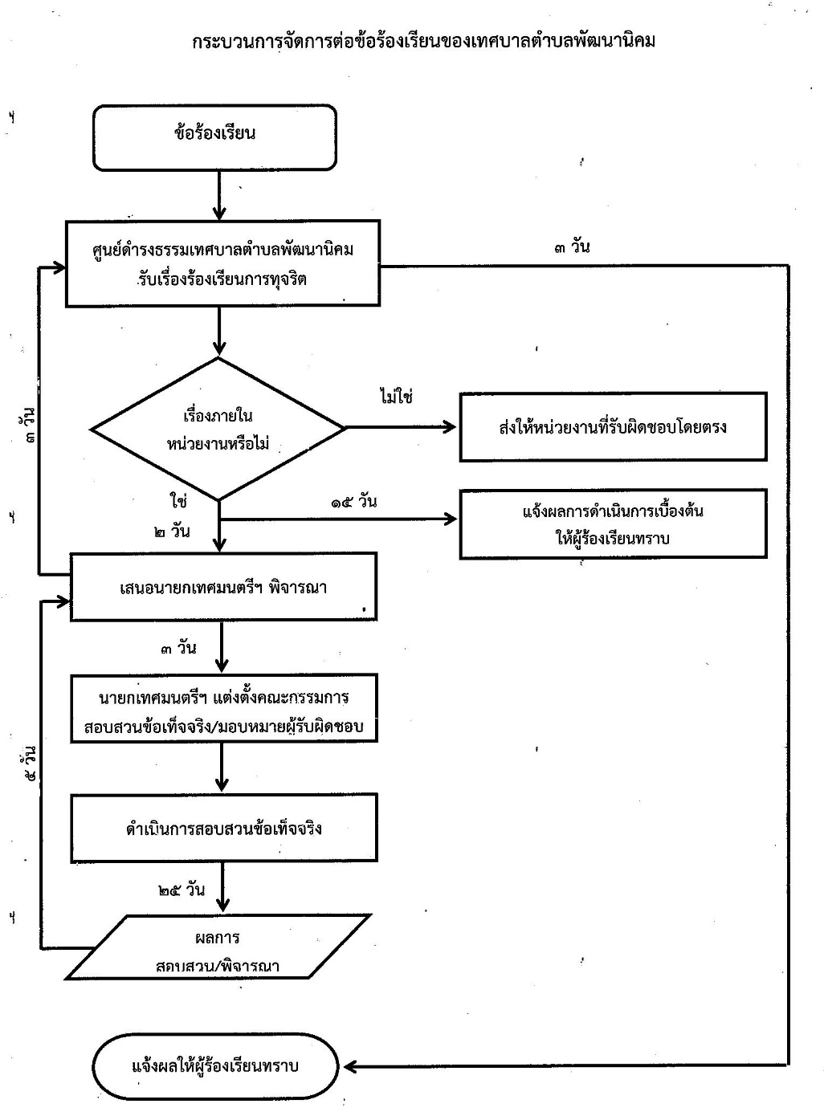
๑๐. ระยะเวลาการดำเนินการ
กระบวนการจัดการต่อข้อร้องเรียนของเทศบาลตำบลป่าโมก

ศูนย์รับเรื่องราวร้องทุกข์เทศบาลตำบลป่าโมก

- ๗ -
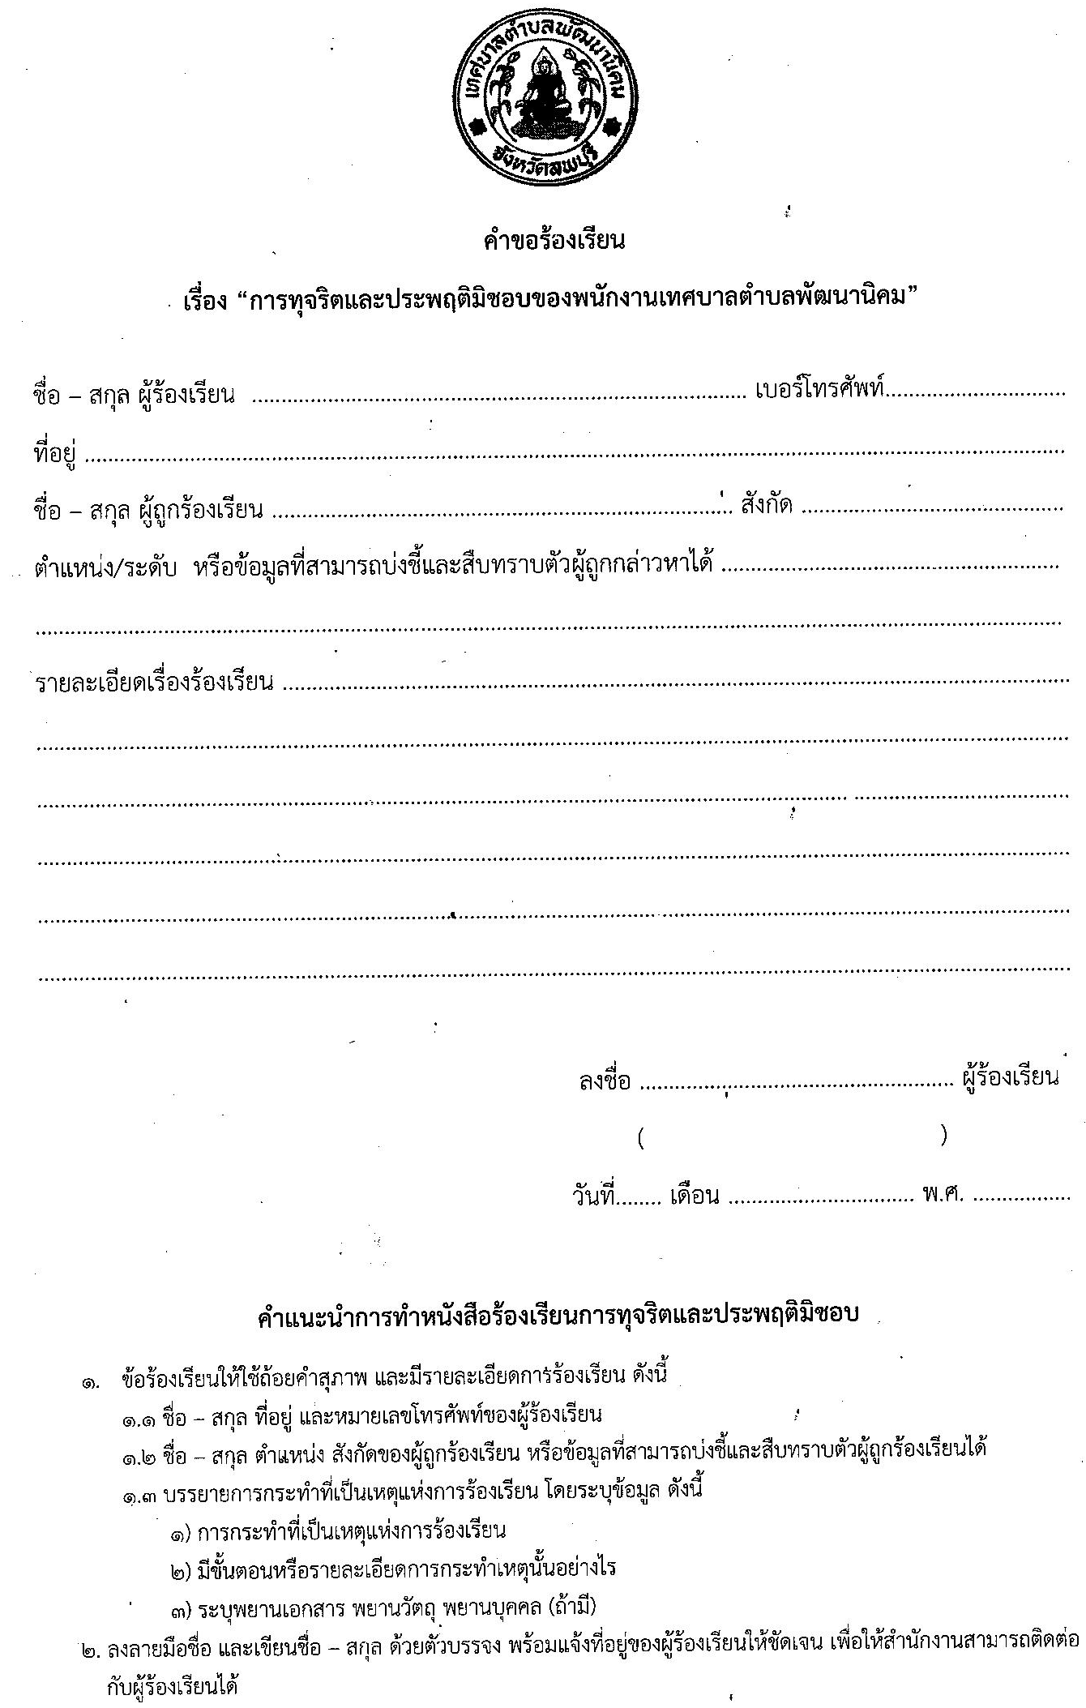
๑๑. แบบฟอร์มคำขอร้องเรียน

เรื่อง “การทุจริตและประพฤติมิชอบของพนักงานเทศบาลตำบลป่าโมก”

